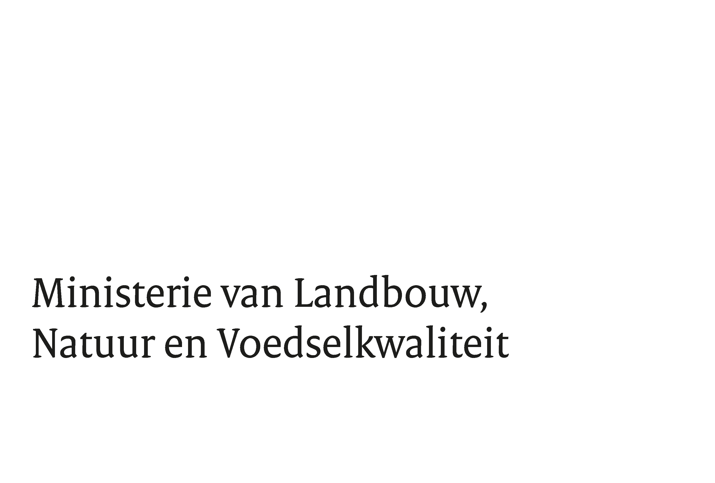


Raamovereenkomst ARIV-2018 inzake Klein Keukenmateriaal
202304091

De ondergetekenden:

1. De Staat der Nederlanden, waarvan de zetel is gevestigd te Den Haag,
te dezen vertegenwoordigd door de Minister van Landbouw, Natuur en Voedselkwaliteit,
namens deze,
W.A. van Zeil, teammanager Inkoop Uivoering Centrum EZK,
hierna te noemen: Opdrachtgever,

en

2. [volledige naam en rechtsvorm contractant],
(statutair) gevestigd te ........,
te dezen vertegenwoordigd door
............... (en ..............) [naam ondertekenaar]
hierna te noemen: Opdrachtnemer,

OVERWEGENDE DAT:

- Opdrachtgever met betrekking tot de levering van Klein Keukenmateriaal gedurende een zekere tijd vaste afspraken met raamcontractant wil maken;

2. Opdrachtgever daartoe een raamovereenkomst wil sluiten met een looptijd van 3 jaar met 1 maal een verlengingsoptie van 1 jaar (hierna te noemen: de Overeenkomst) waarin de voorwaarden voor alle door Opdrachtgever gedurende die looptijd te verstrekken opdrachten tot het leveren van Klein Keukenmateriaal zijn vastgelegd;

3. Een Europese aanbesteding voor de gunning van de deelname aan deze Overeenkomst heeft plaatsgevonden op basis van het Aanbestedingsdocument onder toepassing van de Aanbestedingswet 2012;

4. Opdrachtgever de Inschrijver van Opdrachtnemer heeft beoordeeld als economisch meest voordelige inschrijving op basis van beste prijs-kwaliteitverhouding;

5. In deze Overeenkomst de voorwaarden zijn vastgelegd die van toepassing zijn op alle opdrachten die door de Deelnemers gedurende de looptijd van deze Overeenkomst worden verstrekt aan Opdrachtnemer;

6. In de Nadere Overeenkomsten tussen Deelnemers en Opdrachtnemer specifieke afspraken worden vastgelegd.

KOMEN OVEREEN:

In deze Overeenkomst wordt een aantal begrippen met een beginhoofdletter gebruikt. Aan deze begrippen komt de betekenis toe die hieraan wordt gegeven in artikel 1 van de Algemene Rijksinkoopvoorwaarden 2018 (ARIV-2018). In aanvulling daarop wordt onder de volgende begrippen in deze Raamovereenkomst verstaan:

Aanbestedingsdocument: het document van Opdrachtgever d.d. XX met kenmerk 202304091 waarin de deelname aan de Overeenkomst met betrekking tot koop en levering gedurende een bepaalde periode, de te volgen aanbestedingsprocedure en de selectie- en gunningscriteria worden beschreven en toegelicht

Inschrijving: de op basis van het Aanbestedingsdocument door Opdrachtnemer ingediende Inschrijving d.d. XXX.

Nadere Overeenkomst: de Nadere Overeenkomst tussen Deelnemer en Opdrachtnemer bij deze
Overeenkomst, op basis waarvan Deelnemers gedurende de looptijd van deze
Overeenkomst aan Opdrachtnemer opdrachten kunnen verstrekken/bestellingen kunnen plaatsen.

1. Voorwerp van de Overeenkomst

1.1 Opdrachtnemer zal gedurende de looptijd van deze Overeenkomst ten behoeve van de Deelnemers, overeenkomstig door de Deelnemers geplaatste opdrachten, Klein Keukenmateriaal leveren, hierna te noemen ‘Product’, een en ander overeenkomstig de op basis van de Aanbestedingsdocument door Opdrachtnemer uitgebrachte Inschrijving, tenzij in deze Overeenkomst anders is bepaald.

1.2 De navolgende documenten vormen gezamenlijk de Overeenkomst. Voor zover deze documenten met elkaar in tegenspraak zijn, prevaleert het eerder genoemde document boven het later genoemde:

- dit document;
- de ARIV-2018;
- de Nota’s van Inlichtingen XX;
- het Aanbestedingsdocument inclusief bijlagen d.d. XX met kenmerk 202304091;
- de door Opdrachtnemer uitgebrachte Inschrijving d.d. XX, met kenmerk […kenmerk…].

1.3 Deelnemers zijn niet verplicht om gedurende de looptijd van deze Overeenkomst opdrachten voor levering van Klein Keukenmateriaal te verstrekken, maar zijn daartoe gerechtigd. Opdrachtnemer kan derhalve generlei aanspraak maken op het verkrijgen van opdrachten voor levering van Klein Keukenmateriaal gedurende de looptijd van deze Raamovereenkomst.

1.4 De voorwaarden van deze Raamovereenkomst zijn integraal van toepassing op alle Nadere Overeenkomsten die tussen Deelnemers enerzijds en Opdrachtnemer anderzijds worden gesloten met betrekking tot de levering van Klein Keukenmateriaal, tenzij in een Nadere Overeenkomst uitdrukkelijk schriftelijk van de Overeenkomst wordt afgeweken.

1.5 In een Nadere Overeenkomst worden tussen Deelnemer en Opdrachtnemer specifieke afspraken vastgelegd, zoals ook opgenomen in eis 4A uit bijlage 3, Programma van Eisen.

2. Inwerkingtreding en duur van de Raamovereenkomst

2.1 Deze OPvereenkomst gaat in op 2 september 2024, voor de duur van 3 jaar, met voor Opdrachtgever een eenzijdige optie tot verlenging, onder gelijkblijvende voorwaarden, van 1 keer 1 jaar.

De implementatieperiode gaat van start op 4 juni 2024 en loopt tot en met 1 september 2024.

Indien Opdrachtgever gebruik wenst te maken van de optie tot verlenging, stelt
Opdrachtgever Opdrachtnemer hiervan uiterlijk 3 maanden voor het verstrijken van de op
dat moment geldende termijn van de Raamovereenkomst in kennis.

Indien de verlengingsoptie door Opdrachtgever niet wordt uitgeoefend eindigt de
Raamovereenkomst van rechtswege na het verstrijken van de in de eerste zin van dit artikel
bedoelde termijn.

2.2 De Nadere Overeenkomst(en) onder deze Overeenkomst hebben dezelfde looptijd als de Raamovereenkomst.

3. Levering

3.1 Gedurende de looptijd van deze Overeenkomst wordt het Product door Opdrachtnemer op afroep en eerste verzoek van Opdrachtgever door middel van het plaatsen van een schriftelijke order aan Opdrachtgever verkocht en geleverd, tenzij anders is aangegeven op het orderformulier. De wijze van de schriftelijke order wordt vastgesteld in de Nadere Overeenkomst.

De door Opdrachtgever geplaatste orders worden door Opdrachtnemer door middel van ondertekening van deze Overeenkomst geacht te zijn aanvaard bij ontvangst van de betreffende order.

4. Prijs en overige financiële bepalingen

4.1 Opdrachtnemer voert de levering en dienstverlening uit tegen de prijzen en tarieven exclusief btw zoals vermeld in de Inschrijving.

4.2 Uitdrukkelijk wordt bepaald dat indien Opdrachtnemer geen btw in rekening brengt, maar
voor (een deel van) de levering en dienstverlening geen vrijstelling van btw blijkt te
bestaan, deze niet ten laste komt van Opdrachtgever of Deelnemers.

4.3 De prijzen voor het overeengekomen Kernassortiment zoals opgenomen in het Prijsinvulformulier (bijlage 3) en de catalogusprijzen per artikel voor het Overig assortiment zijn vast tot 31 december 2025.

Indexeringsaanvragen kunnen slechts éénmaal per jaar, uitsluitend in de maand oktober, worden aangevraagd. Voor en na deze maand worden indexeringsverzoeken voor het eerstkomende jaar niet (meer) in behandeling genomen.
Indexeringsmomenten voor deze overeenkomst zijn:
- oktober 2025 (treedt in werking 1 januari 2026)
- oktober 2026 (treedt in werking 1 januari 2027)
- oktober 2027 (treedt in werking 1 januari 2028)

De indexeringsaanvragen dienen te worden gericht aan het volgende e-mailadres: categorie.catering@rvo.nl.

De bij de aanbesteding aangeboden prijzen en tarieven kunnen worden bijgesteld overeenkomstig de CBS index ‘Producentenprijzen (PPI); afzet-, invoer-, verbruiksprijzen, index 2015=100, C Industriële producten’. Hierbij wordt telkens het maandcijfer van de meest recente gepubliceerde maand gehanteerd (Imr), waarbij het indexcijfer van de maand van de ingangsdatum van de overeenkomst (Istart) op 100% wordt gesteld.

Middels onderstaande formule wordt het indexeringspercentage berekend.

(Imr – Istart)
INDEX% = ------------- x 100
Istart

De Opdrachtnemer dient de aanvraag gespecificeerd met een uitdraai van CBS-Statline in te dienen en in de aanvraag een verwijzing te maken naar de betreffende Overeenkomst met Opdrachtgever. De aanvraag omvat een opgave van de oude versus de nieuwe prijzen en tarieven.

Na ontvangst van de aanvraag bevestigt Opdrachtgever aan Opdrachtnemer of de aanvraag is goedgekeurd.

4.4 Na het vaststellen van de nieuwe prijzen, na indexering, zal Opdrachtnemer (per Deelnemer) zorgen voor verwerking van de nieuwe prijzen in het overeengekomen Kernassortiment en de nieuwe punch out catalogus. De aanpassingen worden minimaal 10 werkdagen (i.v.m. inleestijd prijslijst in EBF/DigiInkoop of enig ander deelnemersspecifiek systeem) voorafgaand aan de datum van herziening door Opdrachtnemer verspreid.

4.5 Facturering en betaling vindt plaats conform de afspraken die hierover worden gemaakt in de tussen de Deelnemers en Opdrachtnemer af te sluiten Nadere Overeenkomst.

5. Contactpersonen

5.1 Contactpersoon voor Opdrachtgever is Arry Versteeg via e-mailadres consumptievedienstverlening@rvo.nl.

5.2 Contactpersoon voor Opdrachtnemer is ..............

5.3 In afwijking van het bepaalde in artikel 6.2 van de ARIV-2018 binden de genoemde contactpersonen hun Partij niet.

6. Overige Voorwaarden

6.1 Op deze Raamovereenkomst zijn uitsluitend van toepassing de "Algemene Rijksinkoopvoorwaarden 2018 (ARIV-2018)”, voor zover daarvan in deze Raamovereenkomst niet wordt afgeweken. De toepasselijkheid van de (eventuele) algemene en bijzondere voorwaarden van Opdrachtnemer is uitgesloten.

6.2 De in artikel 13.3 van de ARIV-2018 bedoelde overige rechten en vorderingen kunnen als alternatief voor of in aanvulling op de rechten en vorderingen van art. 13.2 worden uitgeoefend.

7. Integriteitsverklaring
Opdrachtnemer verklaart dat hij ter verkrijging van de order(s) personeel, ondergeschikten of hulppersonen van Opdrachtgever generlei voordeel heeft geboden, gegeven, doen aanbieden of doen geven. Hij zal dat ook niet alsnog doen teneinde dergelijke personen te bewegen enige handeling te verrichten of na te laten.

8. Slotbepaling

8.1 Afwijkingen van deze Overeenkomst zijn slechts bindend voor zover zij uitdrukkelijk tussen Partijen schriftelijk zijn overeengekomen.

8.2 Door ondertekening van deze Overeenkomst vervallen alle eventueel eerder door Partijen gemaakte mondelinge en schriftelijke afspraken omtrent overeenkomstig deze Overeenkomst geplaatste order(s) voor de levering van het Product.

Aldus overeengekomen en in tweevoud ondertekend,

Den Haag, [Plaats],

De Minister van Landbouw, Natuur en Voedselkwaliteit , [naam Opdrachtnemer]
namens deze,

W.A. van Zeil [functie en naam ondertekenaar]
Teammanager Inkoop Uitvoering Centrum EZK

